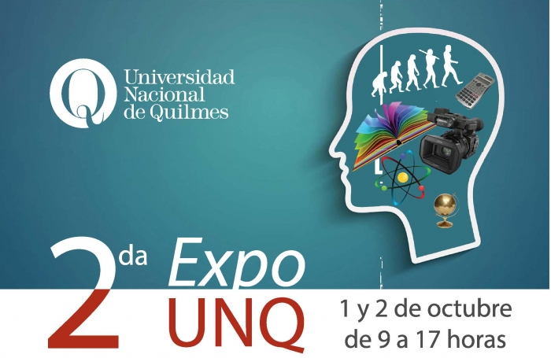
CRONOGRAMA DE ACTIVIDADES
ESCUELA UNIVERSITARIA DE ARTES

Horario | Actividad – Día martes 1º de octubre | Lugar
9.00 - 17.00 hs. | Durante toda la jornada: presentación de tesis de Música y tecnología; prácticas con consola de audio; presentación de trabajos prácticos de estudiantes de la Tecnicatura universitaria en Producción digital y realización de registro en vivo.
 |  | SUM
10.00 -11.00 hs | Charla informativa - Director Licenciatura en Composición con Medios Electroacústicos - Dr. Martin Proscia | Aula 29
11.00 – 12.00 hs | Charla informativa - Director Licenciatura en Música y Tecnología: Dr. Esteban Calcagno | Aula 29
 | Actividades TUPD (Tecnicatura Universitaria en Producción Digital) | Aula 18
12.00 – 13.00 hs | Charla informativa - Directora Tecnicatura Universitaria en Producción Digital: Lic. Ileana Matiasich | Aula 29
13.00- 14.00 hs | Actividades TUPD (Tecnicatura Universitaria en Producción Digital) | Aula 18
14.00- 15.00 hs | Charla informativa - Director Tecnicatura Universitaria en Creación Musical - Lic. Ero Pesquero | Aula 29
15.00 – 16.00 hs | Charla informativa - Directora Licenciatura en Artes y Tecnologías: Lic. María Valdez | Aula 29

CRONOGRAMA DE ACTIVIDADES
ESCUELA UNIVERSITARIA DE ARTES

Horario | Actividad – Día Miércoles 2 de octubre | Lugar
9.00 - 17.00 hs. | Durante toda la jornada: presentación de tesis de Música y tecnología; prácticas con consola de audio; presentación de trabajos prácticos de estudiantes de la Tecnicatura universitaria en Producción digital y realización de registro en vivo.
 |  | SUM
10.00 -11.00 hs | Charla informativa - Director Licenciatura en Composición con Medios Electroacústicos - Dr. Martin Proscia | Aula 29
11.00 – 12.00 hs | Charla informativa - Director Licenciatura en Música y Tecnología: Dr. Esteban Calcagno | Aula 29
 | Actividades TUPD (Tecnicatura Universitaria en Producción Digital) | Aula 18
13.00- 14.00 hs | Actividades TUPD (Tecnicatura Universitaria en Producción Digital) | Aula 18
14.00- 15.00 hs | Charla informativa - Director Tecnicatura Universitaria en Producción Musical - Lic. Marcelo Martínez | Aula 23
15.00-16.00 hs | Charla informativa - Director Tecnicatura Universitaria en Creación Musical - Lic. Ero Pesquero | Aula 23

